# 

# Planning Poker

Készítette:

Fabian Renata-Timea

Informatika III

Marosvásárhely 2019

Tartalomjegyzék

 1

Planning Poker 1

Bevezető 3

Saját project 3

Implementáció 4

Firebase 4

GitHub 5

Az alkalmazás működésé 5

Adminisztrátor 5

Felhasználó 7

# Bevezető

A Planning Poker egy olyan alkalmazás, melyben több személy nyilváníthat véleményt, egy időintervallumon belül. Az alkalmazás két oldalról közelíthető meg: adminisztrátor és felhasználó.

Az adminisztrátor maga a Scrum Master, csoportokat, kérdéseket hoz létre.A csoportokhoz megengedi bizonyos számú félhasználó csatlakozását, majd lezárja a szavazást és megnézheti az eredményt.

A felhasználó adott kóddal belép a csoportba, látja a kérdést majd szavazhat rá, a lehetséges válaszok egyikének kiválasztásával.

## Saját project

A projectem egy Android Studioban írt alkalmazás, a meglévő átértelmezett megvalósítása, hasónló alapokkal.

Tehát az alkalmazás ugyanúgy két oldalú, egy adminisztrátori rész és egy felhasználói. Az alkalmazás igazából két alkalmazás, viszont egy adatbázishoz kötve. Így lehet kapcsolatot teremteni a két felület között, az adminisztrátor látja a felhasználok válaszait, míg a felhasználok az adminisztrátor által feltett kérdésekre adhatnak választ, és latjak a szavazás eredményét.

# Implementáció

Az projectet két lépésben hoztam létre, két külön alkalmazást nyitottam meg, majd ezeket a Firebase-ben levő projecthez kapcsoltam, így lett a két alkalmazásból egy project. A projectet a helyi tárolás mellet a GitHub-ra töltöttem fel, itt folyamatosan frissítettem azért, hogy követhető legyen.

# Firebase

Az adatbázis felépítésé a következő képen alakult, külön tároltam a csoportokat és a kérdéseket is. A csoportokhoz hozzá rendeltem a kérdéseket, minden kérdésnek van csoport ID-ja és felhasználókról is egy lista, ebben felhasználó név és a szavazásának értéke is el van tárolva.

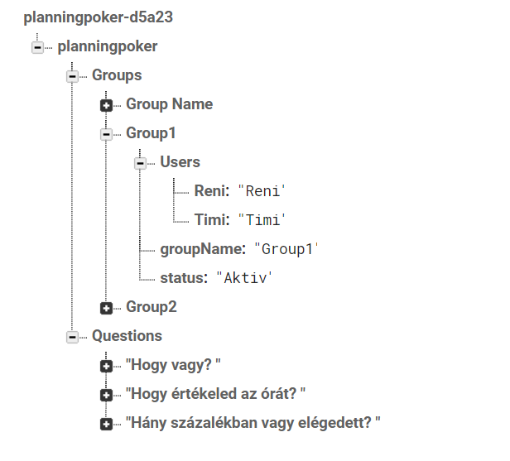

# GitHub

A GitHub Desktop-ot használtam.

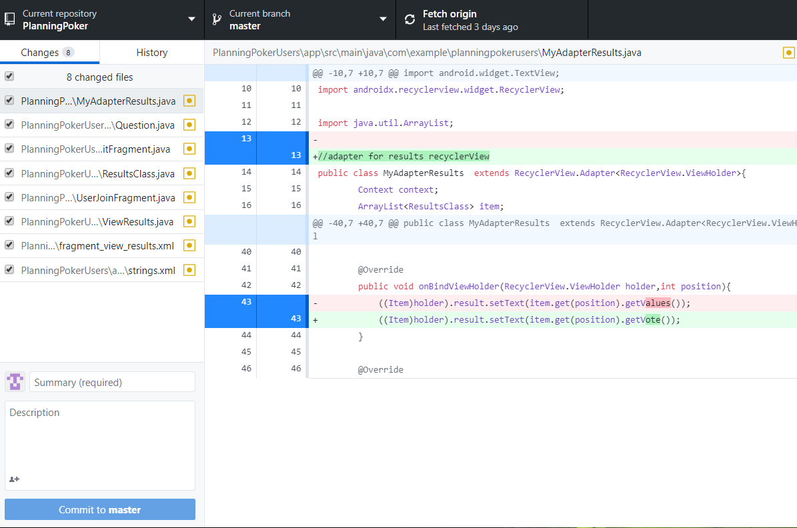

# Az alkalmazás működésé

## Adminisztrátor

Feladata:

1. csoportok létrehozása:

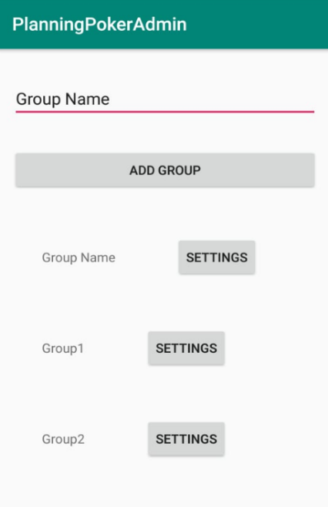

1. Csoportokhoz kérdés hozzáadása és aktiválás

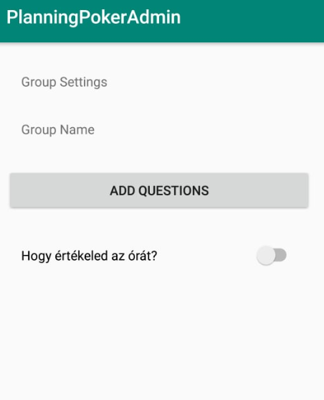

1. Eredmény lekérés

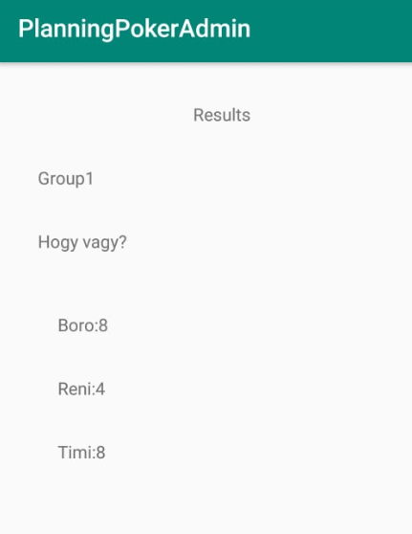

## Felhasználó

Feladata:

* + - 1. Bejelentkezés (példa: Group1, saját név):

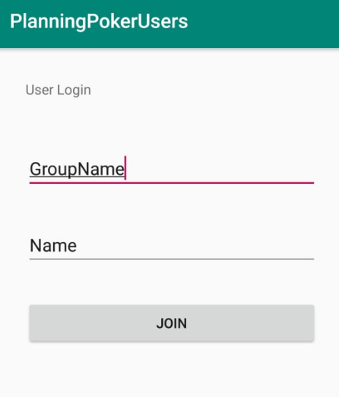

* + - 1. Szavazás:

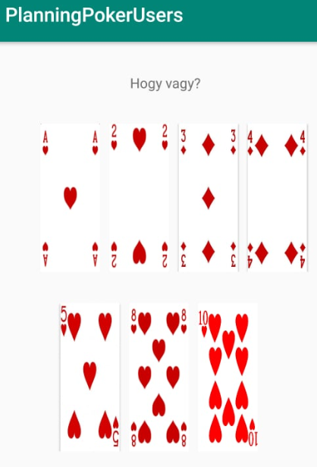

* + - 1. Eredmény:

